Вентилни отводи

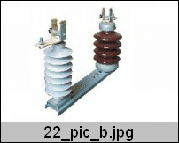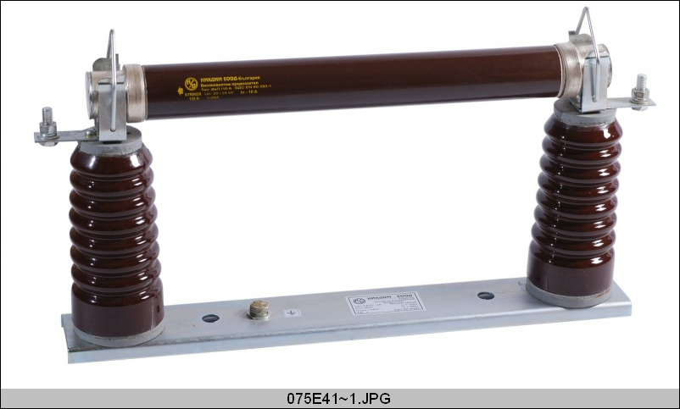

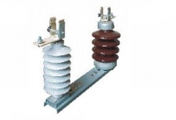 | Основи комбинирани за високоволтови предпазители с вентилен отводител тип СКО (Стойка с Катоден Отводител)  Предназначение: Основите за високоволтови предпазители за открит и вътрешен монтаж с вентилни отводители са предназначени за защита на мрежи и уредби средно напрежение от комутационни и атмосферни напрежения, монтиране на предпазителите в електрическата верига, осигурявайки надежден контакт и по този начин безотказната им работа. Произвеждат се за вътрешен или за външен монтаж.  Конструкция: Хибридната стойка се различава от обикновената стойка само по това, че на мястото на единия подпорен изолатор (порцеланов, силиконов или от лята смола) се монтира вентилен отводител. Начинът на изработка е съобразен с всички изисквания, на които трябва да отговаря стандартната стойка, както и с изискванията за монтаж на вентилния отводител.  За осъществяване на добър електрически контакт, контактната система е галванично покрита със сребро, а механичните изисквания надеждно се удовлетворяват от подобрената конструкция.  Предимства:  - Вентилният отводител защитава съоръженията от пренапрежения;  - Осуетява се възможността за кражба на ВО, тъй като стойката се монтира вътре в трафопоста и веригата е вече токова, като прекъсването й предизвиква електрическа дъга;  - Приближава се защитата максимално близо до охраняваното съоръжение;  - Поевтиняване на стойката, поради отсъствие на единия изолатор и отпадане на необходимостта от допълнителна закрепваща арматура за ВО;  - Бърз и лесен монтаж, без необходимост от допълнителна механизация;  - Лесен достъп от упълномощени лица за ревизия и поддръжка;  - Допълнителна шина - специално за заземяване на вентилния отводител.

Вентилни отводи за електроразпределителни мрежи VARISIL тип HE 5 kV - 36 kV клас 1Описание:
Вентилните отводи VARISIL HE са металоокисен тип с полимерна изолация. Вентилните отводи се състоят от подредени в пакет металооксини варисторни таблети (MOV) завършващи в двата края с електроди.
Пакетът от металооксни варисторни дискове и електроди е покрит чрез автоматизиран процес с епоксиден материал, с подобрена чрез фибро-стъкло якост.
Целта е да се формира механически здрав модул, способен да издържа продължителни електрически, атмосферни и конзолни натоварвания.
Вентилните отводи VARISIL HE отговарят на всички изисквания на IEC 60099-4 и на последните допълнения ANSI/IEEE C62.11.
Приложение:
Вентилен отвод VARISIL HE - за защита от пренапрежение на разпределителната мрежа.
Номинално напрежение (Ur) : От 5 kV до 36 kV rms
Клас: 1
Максимален токов импулс: 100 kА с 4/10 μs
Продължителен токов импулс с голяма дължина: 300 А с импулс от 2000 μs
Енергоемкост при импулс 4/10: 4.8kJ/kV от Uc
Максимално допустимо статично натоварване: 10 daN.m (*)
Устойчивост на късо съединение: 20 kA/0.2sv - 600 A/1s
Предимства:
- Непрекъснатост на обслужването;
- Сигурност на съоръженията;
- Подобрено качество;
- Лесна поддръжка;
- По-дълъг живот на съоръженията;
- Ограничено остатъчно напрежение.
Допълнителни опции:
- Болтове и шайби;
- Прекъсвач на заземяващата линия и изолационна конзола;
- Електронен индикатор за повреда.
Допълнителни аксесоари:
- Метални скоби за хоризонтален или вертикален монтаж;
- Заземителен проводник;
- Конзола (изолирана или неизолирана).
Ur = номинално напрежение
Uc = трайно работно напрежение
SRV = остатъчно напрежение при комутационен импулс
LRV = остатъчно напрежение при импулс от мълния
CREEPAGE = минимален път на утечка
Top of Form
No. | Тип | Ur (kV rms) | Uc (kV rms) | Максимално остатъчно напрежение при 5кА 8/20 (kV peak) | Максимално остатъчно напрежение при 10кА 8/20 (kV peak) | Максимално остатъчно напрежение при 20кА 8/20 (kV peak) | SRV при 500А 30/80 (kV peak) | Остататъчно напрежение при стръмен токов импулс при 10кА -1/2.5 (kV peak) | LRV (kV 1.2/50) | CREEPAGE (мм) | Размер Н (мм) | Размер Ø (мм) | Размер Е (мм) | Тегло /SnD2 опция/ (kg) | Количество
3765. | HE05 | 5 | 4.25 | 14.3 | 15.2 | 16.8 | 12.1 | 16.4 | 95 | 480 | 165 | 104 | 105 | 1.3 | бр.
3766. | HE06 | 6 | 5.1 | 15.4 | 16.4 | 18.1 | 13.0 | 17.7 | 95 | 480 | 165 | 104 | 105 | 1.3 | бр.
3767. | HE09 | 9 | 7.65 | 26.4 | 28.1 | 31.1 | 22.3 | 30.3 | 95 | 480 | 165 | 104 | 105 | 1.5 | бр.
3768. | HE10 | 10 | 8.4 | 27.5 | 29.3 | 32.4 | 23.3 | 31.6 | 95 | 480 | 165 | 104 | 105 | 1.5 | бр.
3769. | HE12 | 12 | 10.2 | 30.8 | 32.8 | 36.2 | 26.1 | 35.4 | 95 | 480 | 165 | 104 | 105 | 1.6 | бр.
3770. | HE15 | 15 | 12.7 | 40.7 | 43.3 | 47.8 | 34.4 | 46.8 | 110 | 650 | 205 | 109 | 105 | 2.0 | бр.
3771. | HE18 | 18 | 15.3 | 46.2 | 49.1 | 54.3 | 39.0 | 53.0 | 110 | 650 | 205 | 109 | 105 | 2.1 | бр.
3772. | HE21 | 21 | 17.5 | 56.1 | 59.7 | 66.0 | 47.5 | 64.5 | 125 | 800 | 245 | 109 | 175 | 2.5 | бр.
3773. | HE24 | 24 | 20 | 61.2 | 65.1 | 71.9 | 51.8 | 70.3 | 125 | 800 | 245 | 109 | 175 | 2.6 | бр.
3774. | HE27 | 27 | 22.5 | 72.2 | 76.8 | 84.9 | 61.1 | 82.9 | 170 | 1200 | 325 | 114 | 175 | 3.1 | бр.
3775. | HE30 | 30 | 25.0 | 76.2 | 81.1 | 89.6 | 64.5 | 87.6 | 170 | 1200 | 325 | 114 | 175 | 3.2 | бр.
3776. | HE33 | 33 | 27.5 | 87.2 | 92.8 | 102.5 | 73.8 | 100.2 | 170 | 1200 | 325 | 114 | 175 | 3.4 | бр.
3777. | HE36 | 36 | 30.0 | 91.7 | 97.5 | 107.5 | 77.5 | 105.3 | 170 | 1200 | 325 | 114 | 175 | 3.5 | бр.

Примери за монтаж във ВиК Русе ООД

- Вътре в ТП на стойка над предпазителите 20 Кв.
- Вътре в ТП на мястото на изолаторите над предпазителите 20 Кв.
- Вътре в ТП на мястото на изолаторите под предпазителите 20 Кв.
- Извън ТП на стойка под проходната плоча.
- В килия на РУ20 Кв - самостоятелно или съвместно с напреженови трансформатори.
За извършване на монтажа е необходимо предварително да се подготвят необходимите материали и инструменти и да се издаде наряд, тъй като дейността крие риск от поражение от ел. ток и при работа на височина.
Материалите са: вентилни отводи, стойка, плоска шина, подложки под подпорните изолатори /вентилните отводи са по-дълги от изолаторите с 100 мм/; АС мостове; кабелни обувки и др.
Инструментите и приспособленията за различните видове монтаж са: гаечни ключове; перфоратор с дълга видия; дрелка с акумулатор или ръчен маткап за разпробиване при липса на напрежение; агрегат за ток и заварка; преносим заземител; изолационна преграда; изолиращи клещи; оперативна щанга; стълба; диелектрични ръкавици и др.
Преди започване на работа всички операции добре се планират, за да може след като се изключи ТП да се работи без забавяне докато приключи монтажа в рамките на 2-3 часа.
Долния край на вентилните отводи се свързва към заземителната инсталация на ТП.

Монтаж в ТП на ПС Образцов чифлик над подпорните изолатори на стойката за пури с преносимо заземление и изолационна преграда
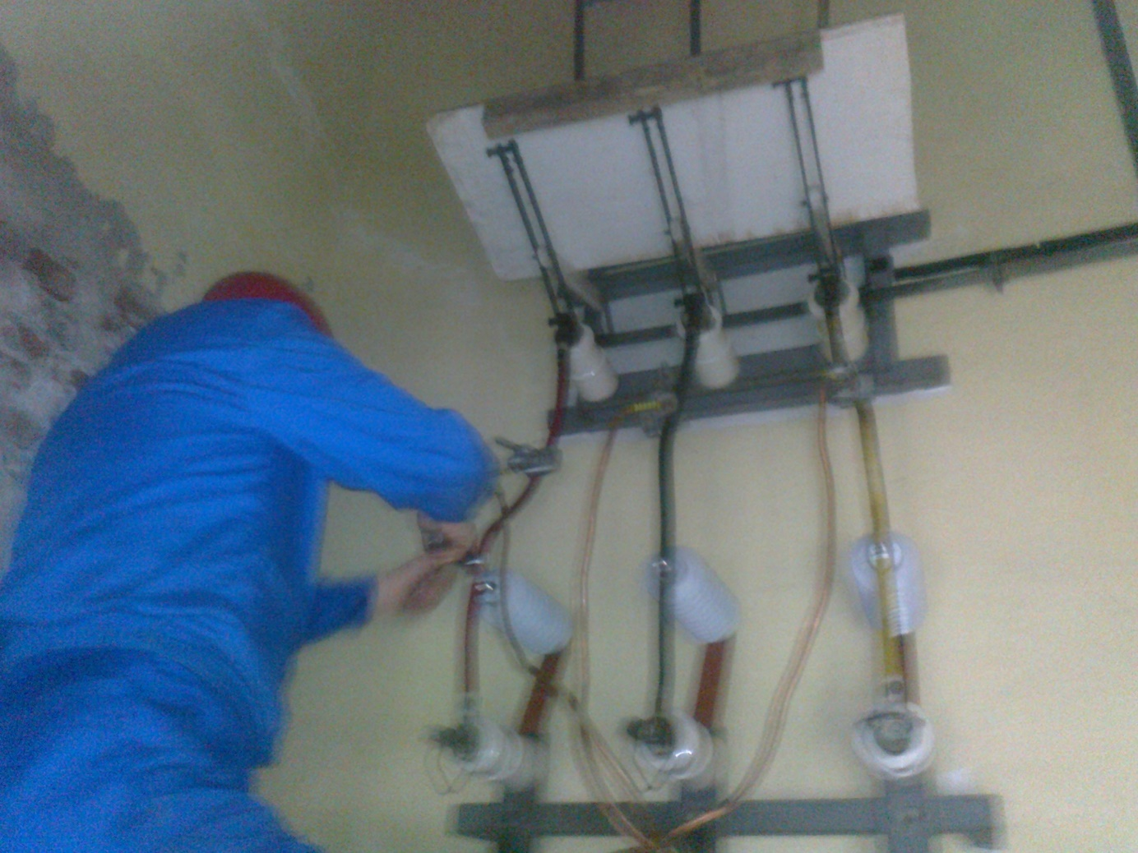

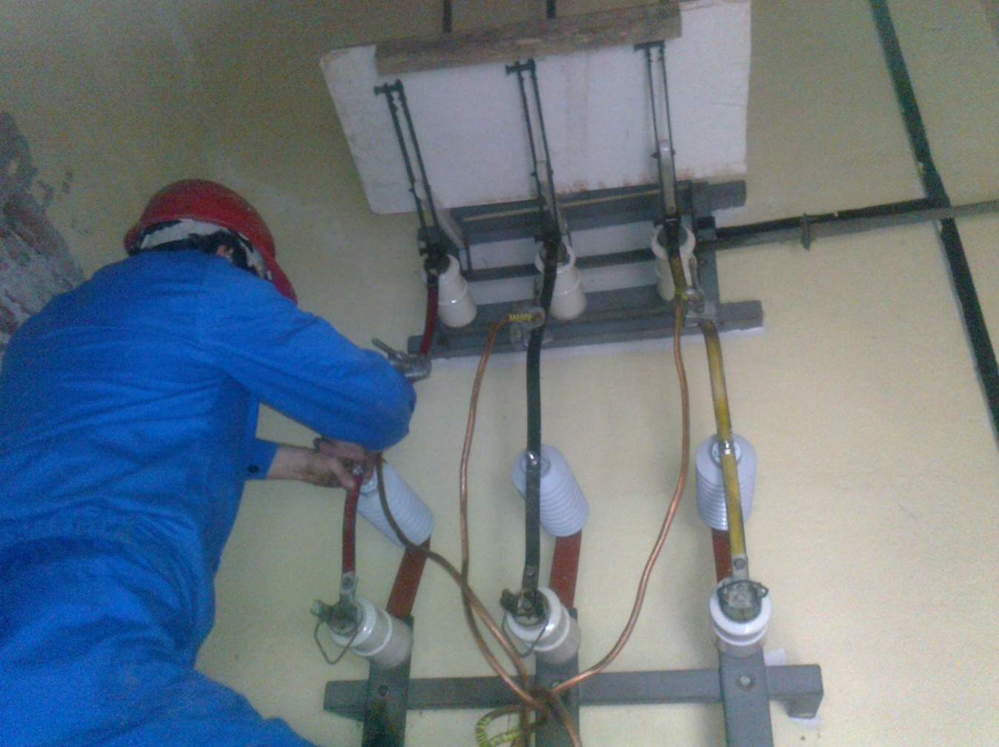

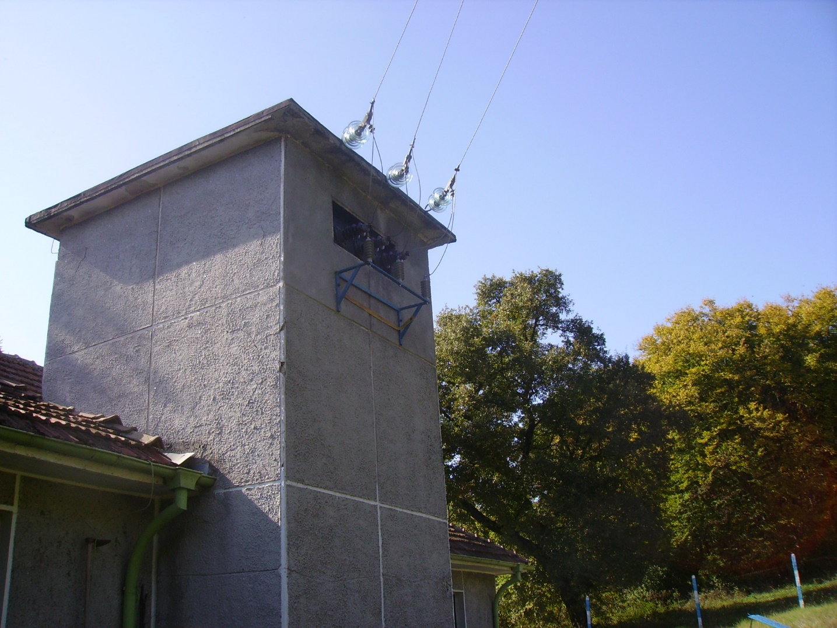
Монтаж на стойка под проходната плоча на ПС Чанаджика

Монтирани през 2011 год. вентилни отводи на фирмата Райхем на 15 обекта на ВиК Русе

